**PLAN DE CLASE/NOTA TÉCNICA**

**NIVEL: SECUNDARIA**

**FECHA: Lunes 21 de Octubre de 2024**

**1.- NOMBRE DEL PROFESOR: Elisa Peña Muñoz GRADO: 3º GRUPO: A**

**2.- ASIGNATURA: Matemáticas 3**

**3.- TRIMESTRE: 1**

**4.- SEMANA: 21 al 25 de Octubre de 2024**

**5.- TIEMPO: 50 min**

**6.- TEMA: Resolvemos Problemas**

**7.- PROPÓSITOS:** **Plantear y resolver ecuaciones cuadráticas a partir e situaciones problemáticos.**

**8.- CAMPO FORMATIVO:** ( ) LENGUAJES. ( ) SABERES Y PENSAMIENTO CIENTÍFICO. (**X** ) ÉTICA, NATURALEZA Y SOCIEDAD. ( ) DE LO HUMANO Y LO COMUNITARIO.

**9.- EJES ARTICULADORES:** ( ) IGUALDAD DE GÉNERO. ( ) INCLUSIÓN. ( ) VIDA SALUDABLE. ( **X** ) PENSAMIENTO CRÍTICO ( ) APROPIACIÓN DE LAS CULTURAS A TRÁVES DE LA LECTURA Y LA ESCRITURA. ( ) INTERCULTURALIDAD CRÍTICA. ( ) ARTES Y EXPERIENCIAS ESTÉTICAS.

**10.-PROCESO DE DESARROLLO DE APRENDIZAJE (PDA): Resuelve ecuaciones de la forma ax2+bx+c=0 por factorización y formula general.**

**10.- CONTENIDOS: Regularidades y patrones.**

**11.- RECURSOS: nota técnica**

**12.- MATERIALES: cuaderno, lápiz, colores**

**13.- INICIO: Comenzamos la clase preguntando si recuerdan cómo sacar los valores de una incógnita por medio del método de Shen Lo Po, adecuándolo a la resolución de los problemas.**

**14.- DESARROLLO: En el paso 1, después de leer el planteamiento del problema, enfatice la importancia de observar e interpretar adecuadamente las figuras anexas. En este caso, la figura de la caja proporciona toda la información algebraica clave para escribir su volumen. Oriente su análisis con preguntas como: “¿Cuál es la incógnita?, ¿el planteamiento y la figura permiten relacionar la incógnita con los datos? ¿Los datos son consistentes?”. En este caso, se observará que cada dimensión de la caja se da en centímetros y el volumen está en centímetros cúbicos, por tanto, son consistentes.**

**En el paso 3, aproveche la oportunidad de preguntar: “¿Por qué es necesario escribir la ecuación en su forma general?”.**

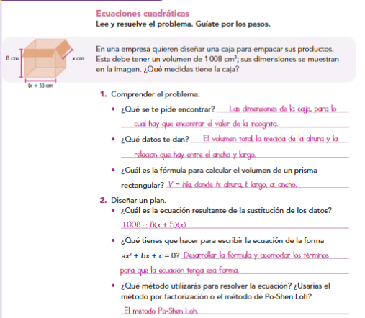

**15.- CIERRE:** **Se revisa de manera grupal con el fin de que los alumnos comprueben y verifiquen sus resultados de la actividad.**

**Actividad y Tipo de organización: Individual ( X ) Equipo ( ) Grupal ( x )**

**16.- EVALUACIÓN: Autoevaluación ( ) Coevaluación ( x ) Heteroevaluación ( )**

* **ACTITUDINAL: Observa la participación de cada alumno**
* **CONCEPTUAL: Que los alumnos entiendan el tema**
* **PROCEDIMENTAL: Se desarrolla el tema correctamente**

**17.- TAREA: Realiza la pagina 35, traer hojas de colores y juego geométrico para el proyecto trimestral**

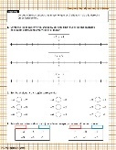

**PLAN DE CLASE/NOTA TÉCNICA**

**NIVEL: SECUNDARIA**

**FECHA: Martes 22 de Octubre de 2024**

**1.- NOMBRE DEL PROFESOR: Elisa Peña Muñoz GRADO: 3º GRUPO: A**

**2.- ASIGNATURA: Matemáticas 3**

**3.- TRIMESTRE: 1**

**4.- SEMANA: 21 al 25 de Octubre de 2024**

**5.- TIEMPO: 50 min**

**6.- TEMA: Congruencia y semejanza de triángulos**

**7.- PROPÓSITOS:** **Utilizar criterios para determinar la congruencia o semejanza de dos o más triángulos d**

**Capacitar a los estudiantes para identificar múltiplos y divisores de un número, así como para realizar cálculos relacionados con estos conceptos.**

**8.- CAMPO FORMATIVO:** ( ) LENGUAJES. ( ) SABERES Y PENSAMIENTO CIENTÍFICO. (**X** ) ÉTICA, NATURALEZA Y SOCIEDAD. ( ) DE LO HUMANO Y LO COMUNITARIO.

**9.- EJES ARTICULADORES:** ( ) IGUALDAD DE GÉNERO. ( ) INCLUSIÓN. ( ) VIDA SALUDABLE. ( **X** ) PENSAMIENTO CRÍTICO ( ) APROPIACIÓN DE LAS CULTURAS A TRÁVES DE LA LECTURA Y LA ESCRITURA. ( ) INTERCULTURALIDAD CRÍTICA. ( ) ARTES Y EXPERIENCIAS ESTÉTICAS.

**10.-PROCESO DE DESARROLLO DE APRENDIZAJE (PDA): Aplica las propiedades de la congruencia y semejanza de triángulos al construir y resolver**

**problemas.**

**10.- CONTENIDOS: Regularidades y patrones.**

**11.- RECURSOS: nota técnica**

**12.- MATERIALES: cuaderno, lápiz, colores**

**13.- INICIO: Antes de leer el texto de explicación, pida que en grupo elaboren un mapa mental sobre las características y propiedades de los triángulos. Compruebe que escriban las más importantes, como que la suma de sus ángulos internos es 180° o que cualquier lado es menor que la suma de los otros dos (desigualdad del triángulo)**

**14.- DESARROLLO: En la actividad 1 enfatice que el orden en que se nombran los vértices es irrelevante, pero, al establecer la congruencia, el orden de correspondencia sí es importante, pues implícitamente contiene todas las congruencias que satisfacen los ángulos y los lados de los dos triángulos. Copia lo siguiente en tu cuaderno:**

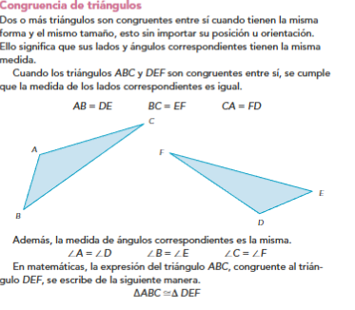

**Resolver página 38**

**15.- CIERRE:** **Se revisa de manera grupal con el fin de que los alumnos comprueben y verifiquen sus resultados de la actividad.**

**Actividad y Tipo de organización: Individual ( X ) Equipo ( ) Grupal ( x )**

**16.- EVALUACIÓN: Autoevaluación ( ) Coevaluación ( x ) Heteroevaluación ( )**

* **ACTITUDINAL: Observa la participación de cada alumno**
* **CONCEPTUAL: Que los alumnos entiendan el tema**
* **PROCEDIMENTAL: Se desarrolla el tema correctamente**

**17.- TAREA: Realizar pagina 39**

**PLAN DE CLASE/NOTA TÉCNICA**

**NIVEL: SECUNDARIA**

**FECHA: Miércoles 23 de Octubre de 2024**

**1.- NOMBRE DEL PROFESOR: Elisa Peña Muñoz GRADO: 3º GRUPO: A**

**2.- ASIGNATURA: Matemáticas 3**

**3.- TRIMESTRE: 1**

**4.- SEMANA: 21 al 25 de Octubre de 2024**

**6.- TEMA: Teorema de Pitágoras**

**7.- PROPÓSITOS:** **Utilizar criterios para determinar la congruencia o semejanza de dos o más triángulos d**

**Capacitar a los estudiantes para identificar múltiplos y divisores de un número, así como para realizar cálculos relacionados con estos conceptos.**

**8.- CAMPO FORMATIVO:** ( ) LENGUAJES. ( ) SABERES Y PENSAMIENTO CIENTÍFICO. (**X** ) ÉTICA, NATURALEZA Y SOCIEDAD. ( ) DE LO HUMANO Y LO COMUNITARIO.

**9.- EJES ARTICULADORES:** ( ) IGUALDAD DE GÉNERO. ( ) INCLUSIÓN. ( ) VIDA SALUDABLE. ( **X** ) PENSAMIENTO CRÍTICO ( ) APROPIACIÓN DE LAS CULTURAS A TRÁVES DE LA LECTURA Y LA ESCRITURA. ( ) INTERCULTURALIDAD CRÍTICA. ( ) ARTES Y EXPERIENCIAS ESTÉTICAS.

**10.-PROCESO DE DESARROLLO DE APRENDIZAJE (PDA): Aplica las propiedades de la congruencia y semejanza de triángulos al construir y resolver**

**problemas.**

**10.- CONTENIDOS: Regularidades y patrones.**

**11.- RECURSOS: nota técnica**

**12.- MATERIALES: cuaderno, lápiz, colores.**

**13.- INICIO:**

**14.- DESARROLLO: Escribe en tu cuaderno lo siguiente:**

**¿Qué es el teorema de Pitágoras?**

**Un teorema en matemáticas es una proposición o afirmación que se puede demostrar de manera lógica y rigurosa, utilizando reglas y principios matemáticos. Un teorema es siempre válido y se utiliza para establecer verdades fundamentales en el ámbito matemático.**

**El teorema de Pitágoras tiene este nombre porque su demostración, sobre todo, es esfuerzo de la escuela Pitagórica. El pitagorismo fue una corriente filosófica y matemática asociada al pensador griego Pitágoras, quien vivió en el siglo VI a.C. Aunque es difícil separar los aspectos históricos reales de las leyendas que rodean a Pitágoras, se le atribuye la fundación de la escuela Pitagórica donde a pesar de la época, podían estudiar tanto hombres como mujeres, y se aprendía matemáticas por la satisfacción de plantear y resolver problemas matemáticos en una época donde solo los arquitectos y los ingenieros eran obligados a estudiarlas.**

**La altura del árbol y la longitud de la sombra son los catetos del triángulo rectángulo y la distancia entre el punto más alto del árbol y la sombra sería la hipotenusa.**

* **a es la altura del árbol**
* **b es la longitud de la sombra**
* **c es la distancia desde la punta del árbol hasta el final de la sombra**

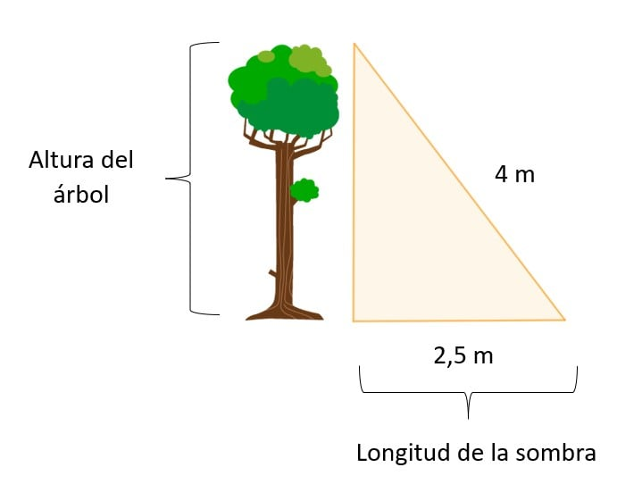

**c2=a2+b2  
42=a2+(2,5)2  
a2=42-(2,5)2  
a=3,12**

**15.- CIERRE:** **Se revisa de manera grupal con el fin de que los alumnos comprueben y verifiquen sus resultados de la actividad.**

**Actividad y Tipo de organización: Individual ( X ) Equipo ( ) Grupal ( x )**

**16.- EVALUACIÓN: Autoevaluación ( ) Coevaluación ( x ) Heteroevaluación ( )**

* **ACTITUDINAL: Observa la participación de cada alumno**
* **CONCEPTUAL: Que los alumnos entiendan el tema**
* **PROCEDIMENTAL: Se desarrolla el tema correctamente**

**17.- TAREA: No hay tarea.**

Realiza los siguientes ejercicios

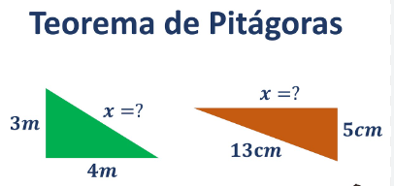

**PLAN DE CLASE/NOTA TÉCNICA**

**NIVEL: SECUNDARIA**

**FECHA: Jueves 24 de Octubre de 2024**

**1.- NOMBRE DEL PROFESOR: Elisa Peña Muñoz GRADO: 3º GRUPO: A**

**2.- ASIGNATURA: Matemáticas 3**

**3.- TRIMESTRE: 1**

**4.- SEMANA: : 14 al 18 de Octubre de 2024**

**5.- TIEMPO: 50 min**

**6.- TEMA: Proyecto Trimestral**

**7.- PROPÓSITOS:** Promover una vida saludable, por medio de mensajes expresados en medios comunitarios o masivos de comunicación

**8.- CAMPO FORMATIVO:** ( ) LENGUAJES. ( ) SABERES Y PENSAMIENTO CIENTÍFICO. (**X** ) ÉTICA, NATURALEZA Y SOCIEDAD. ( ) DE LO HUMANO Y LO COMUNITARIO.

**9.- EJES ARTICULADORES:** ( ) IGUALDAD DE GÉNERO. ( ) INCLUSIÓN. ( ) VIDA SALUDABLE. ( ) PENSAMIENTO CRÍTICO ( **X** ) APROPIACIÓN DE LAS CULTURAS A TRÁVES DE LA LECTURA Y LA ESCRITURA. ( ) INTERCULTURALIDAD CRÍTICA. ( ) ARTES Y EXPERIENCIAS ESTÉTICAS.

**10.-PROCESO DE DESARROLLO DE APRENDIZAJE (PDA): Reconoce la necesidad de los números negativos a partir de usar cantidades que tienen al cero como referencia. Compara y ordena números con signo (enteros, fracciones y decimales) en la recta numérica y analiza que casos se cumple la propiedad de la densidad.**

**10.- CONTENIDOS: Construye narrativas acerca de una vida saludable, haciendo uso del lenguaje audiovisual y las transmite por medios comunitarios o masivos de comunicación**

**11.- RECURSOS: nota técnica**

**12.- MATERIALES: cuaderno, lápiz, colores, libro, hojas de colores.**

**13.- INICIO: Realiza una infografía**

**14.- DESARROLLO: Diseña un recorrido en un parque que forme triángulos rectángulos. Usa el teorema de Pitágoras para calcular la distancia total recorrida. Por ejemplo, si tienes un camino que se mueve en un ángulo recto, usa la fórmula para encontrar la distancia diagonal.**

**Desarrolla un seguimiento de actividad física que permita a los usuarios registrar sus rutas. Luego, usa el teorema de Pitágoras para calcular distancias en trayectos con cambios de dirección.**

**15.- CIERRE:** **Se revisa de manera grupal con el fin de que los alumnos comprueben y verifiquen sus resultados de la actividad.**

**Actividad y Tipo de organización: Individual ( X ) Equipo ( ) Grupal ( x )**

**16.- EVALUACIÓN: Autoevaluación ( ) Coevaluación ( x ) Heteroevaluación ( )**

* **ACTITUDINAL: Observa la participación de cada alumno**
* **CONCEPTUAL: Que los alumnos entiendan el tema**
* **PROCEDIMENTAL: Se desarrolla el tema correctamente**

**17.- TAREA: No hay tarea**

**PLAN DE CLASE/NOTA TÉCNICA**

**NIVEL: SECUNDARIA**

**FECHA: Viernes 25 de Octubre de 2024**

**1.- NOMBRE DEL PROFESOR: Elisa Peña Muñoz GRADO: 3º GRUPO: A**

**2.- ASIGNATURA: Matemáticas 3**

**3.- TRIMESTRE: 1**

**4.- SEMANA: 14 al 18 de Octubre de 2024**

**5.- TIEMPO: 50 min**

**6.- TEMA: CTE**

**7.- PROPÓSITOS:**

**8.- CAMPO FORMATIVO:** ( ) LENGUAJES. ( ) SABERES Y PENSAMIENTO CIENTÍFICO. (**X** ) ÉTICA, NATURALEZA Y SOCIEDAD. ( ) DE LO HUMANO Y LO COMUNITARIO.

**9.- EJES ARTICULADORES:** ( ) IGUALDAD DE GÉNERO. ( ) INCLUSIÓN. ( ) VIDA SALUDABLE. ( ) PENSAMIENTO CRÍTICO ( **X** ) APROPIACIÓN DE LAS CULTURAS A TRÁVES DE LA LECTURA Y LA ESCRITURA. ( ) INTERCULTURALIDAD CRÍTICA. ( ) ARTES Y EXPERIENCIAS ESTÉTICAS.

**10.-PROCESO DE DESARROLLO DE APRENDIZAJE (PDA):**

**10.- CONTENIDOS:**

**11.- RECURSOS:**

**12.- MATERIALES:**

**13.- INICIO:**

**14.- DESARROLLO:**

**15.- CIERRE:**

**Actividad y Tipo de organización: Individual ( ) Equipo ( ) Grupal ( )**

**16.- EVALUACIÓN: Autoevaluación ( ) Coevaluación ( ) Heteroevaluación ( )**

* **ACTITUDINAL: Observa la participación de cada alumno**
* **CONCEPTUAL: Que los alumnos entiendan el tema**
* **PROCEDIMENTAL: Se desarrolla el tema correctamente**

**17.- TAREA:**